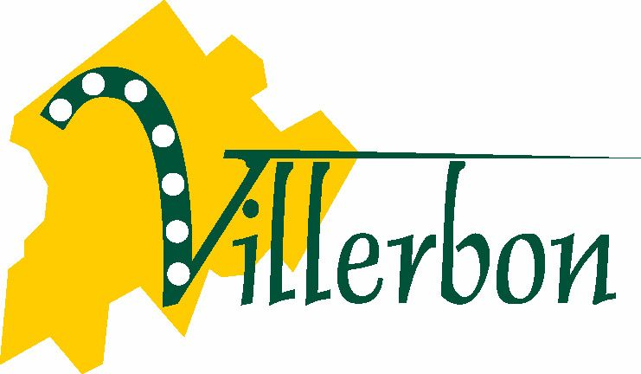
La commune recrute
1 agent d’encadrement à temps non complet 4/35ème – H/F
Du 01/09/2020 au 31/12/2020

Sous l’autorité du Maire et de la Secrétaire générale

Missions principales :
Encadrement des enfants durant la pause méridienne.

Profil
Dynamisme
A l’écoute des enfants
Autonome
Esprit d’équipe
Autonome
Discrétion professionnelle

Conditions d’embauche :
Lieu de travail : Villerbon (41)
Type de contrat : CDD jusqu’au 31 décembre 2020 renouvelable selon nécessité
Horaires : de 12h45 à 13h45 soit 1 heure par jour sur 4 jours uniquement sur le temps scolaire.
Rémunération : indiciaire équivalent SMIC

Pour postuler :
Envoyer CV + lettre de motivation par mail à : mairie-de-villerbon@wanadoo.fr ou par courrier Maire du Villerbon –
37 route du Moulin – 41000 VILLERBON – avant le 15 juillet 2020

